דף עבודה לתלמיד – אפיגנטיקה
מיכל מנדלוביץ

קראו את הכתבה שבלינק הבא וענו על השאלות:
- הגן לאינסולין נמצא גם בתאי כבד וגם בתאי לבלב.
באיזה מהתאים צפוי שהגן יעבור מתילציה, ובאיזה מהתאים צפוי שלא יעבור מתילציה?
- איך תשפיע מתילציה של גן על:
  - מידת השכפול של הגן
  - מידת התעתוק של הגן
  - מידת התרגום של הגן
  - כמות ה-mRNA של הגן
  - כמות החלבון של הגן
- בתרשים שלפניך מתואר התהליך האחראי לשימור המתילציה.
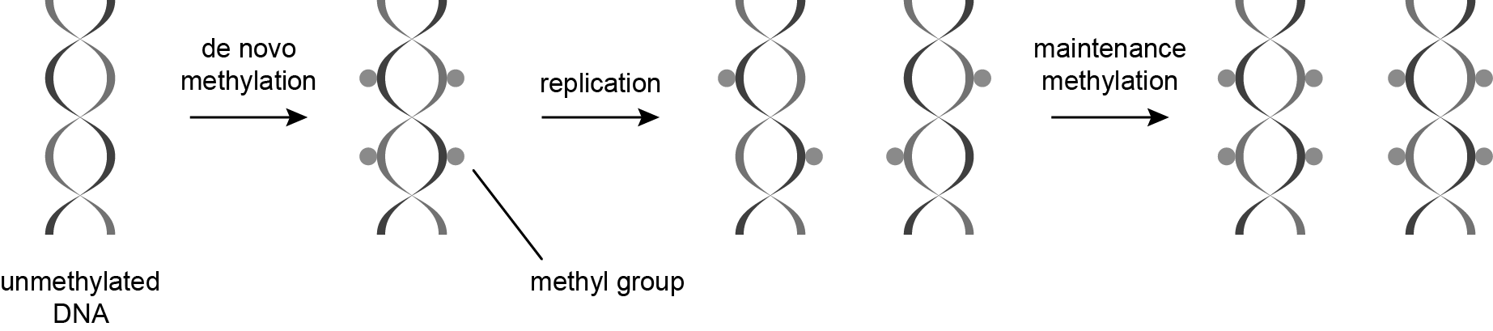
מתיל
שלב 1
שלב 2
גדיל א
גדיל ב

- מהו התהליך המתרחש בשלב 1 ומהו התהליך המתרחש בשלב 2?
- בכרומוזום בו מסומנים הגדילים, מיהו הגדיל החדש שנבנה בשלב 1 – גדיל א' או גדיל ב'?
- מדוע חשוב שאחרי הפריית הביצית כל המתילציות "יימחקו"?
- בתסמונת ה-X השביר נגרמת השתקה שגויה של הגן fmr1 כאשר מופיע בו מספר גדול של חזרות על הרצף CGG (כלומר: CGGCGGCGG... מאות פעמים). מה הקשר בין הנוקלאוטידים המרכיבים את הרצף החוזר להשתקה?

